**AUTH**

Per l’autorizzazione abbiamo bisogno di rotte API autorizzate e create per questo scopo (login e registrazione) .

Per salvare delle informazioni all’interno del client possiamo utilizzare il COOKIE, un elemento formato da una coppia di chiave-valori.

HttpContext mi permette di accedere sia alla request che alla response

All’interno del cookie,come nel local storage, posso salvare informazioni solo sotto formato string.

Serialize => stringify => trasformo da oggetto in stringa

Deserialize => parse => trasformo da stringa in oggetto

**COOKIE E SESSIONI**

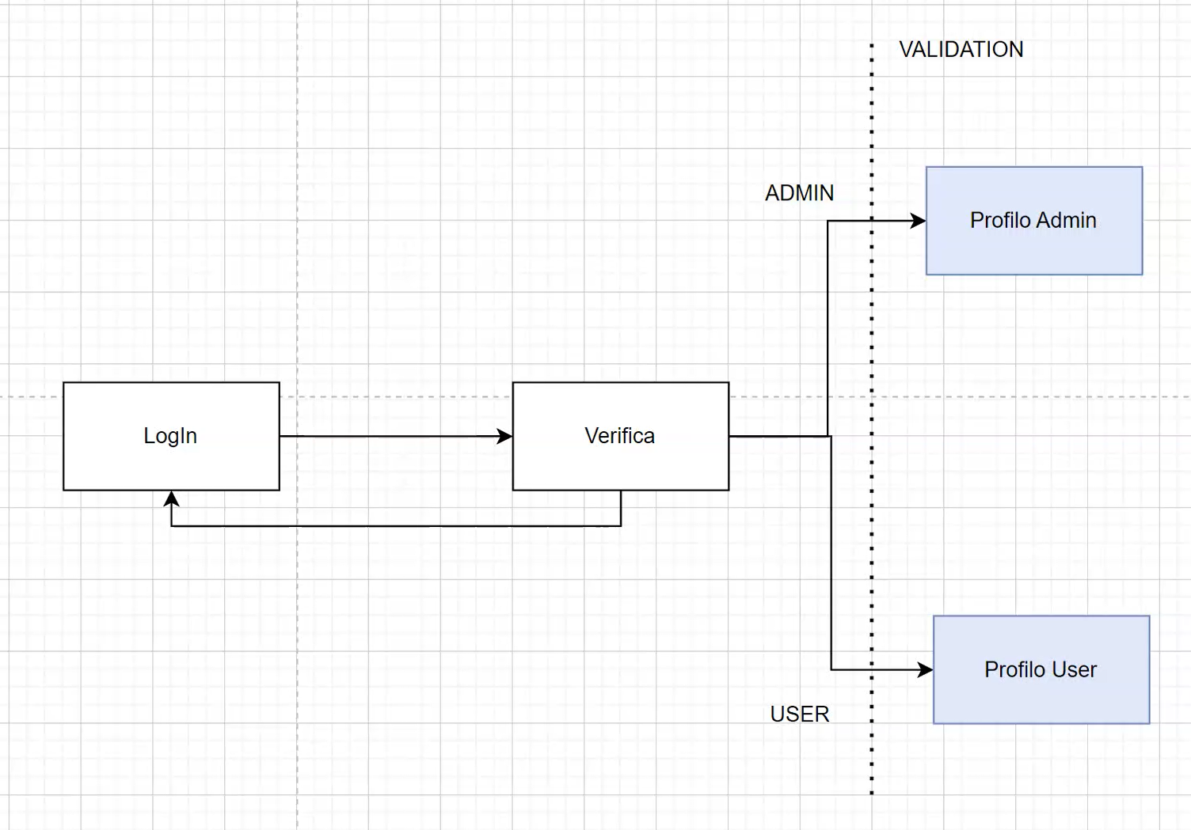

Entrambi i profili sono degli endpoint da proteggere tramite una validazione.

[Cookie Hijacking](https://www.invicti.com/learn/cookie-hijacking/)

Le sessioni vanno salvate lato server

Builder.services => tutto ciò che serve per configurare la mia applicazione

COOKIE:

dal server parte la direttiva per creare il cookie, nel client questo cookie verrà generato e inserito nell’application storage